خلية ضمان الجودة لدى جامعة قاصدي مرباح ورقلة
Cellule Assurance Qualité

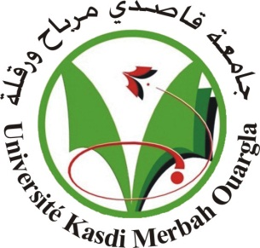

 | الصفة | الإسم و اللقب
1 | رئيس الخلية | ستو نورالدين  SETTOU Noureddine
2 | عضوا عن كلية الطب | نويصر أديب  NOUISSAR Adib
3 | عضوا عن كلية التكنولوجيات الحديثة للمعلومات والاتصال | عميرات حنان  AMIRAT Hanane
4 | عضوا عن كلية العلوم التطبيقية | بوشعالة طارق  BOUCHAALA Tarek
5 | عضوا عن كلية المحروقات والطاقات المتجددة وعلوم الأرض والكون | شلاط إسماعيل  CHELLAT Ismail
6 | علوم الطبيعة والحياة كلية عضوا عن | قريشي عبد الرؤوف  KORICHI Abderraouf
7 | كلية الحقوق والعلوم السياسية عضوا عن | قاسم ميلود  KACEM Miloud
8 | العلوم الإنسانية والاجتماعية كلية عضوا عن | بعلي زهية  BAALI Zahia
9 | كلية العلوم الاقتصادية و العلوم التجارية وعلوم التسيير عضوا عن | بن قرينة حمزة  BENGRINA Hamza
10 | عضوا عن كلية الآداب واللغات | حملاوي عبد الرحيم  HAMLAOUI Abderrahim
11 | عضوا عن كلية الرياضيات وعلوم المادة | عاشوري عبد الرحيم  ACHOURI Abderrahim
12 | عضوا عن معهد علوم وتقنيات النشاطات البدنية والرياضية | بوجرادة عبد الله  BOUJRADA Abdallah
13 | عضوا عن معهد التكنولوجيا | بخالد عائشة  BAKHALED Aïcha

